Государственное автономное образовательное учреждение Астраханской области Дополнительного образования “Региональный школьный технопарк”

Практико-ориентированная работа
Игра “The binding of Isaac Arcade”
Выполнил:
Рамазанов Радмир Асхатович

Руководитель:
Блинов Виктор Александрович
Педагог дополнительного образования

Астрахань, 2026 г.

СОДЕРЖАНИЕ
СОДЕРЖАНИЕ 2
ВВЕДЕНИЕ 3
Актуальность 3
Цель и задачи 4
ОСНОВНАЯ ЧАСТЬ 5
Ход работы 5
Просмотр основных стеков технологий 5
Разработка интерфейса и функционала 7
Тестирование 8
Перспективы развития 9

ВВЕДЕНИЕ

Актуальность

Создание клонa игры The Binding of Isaac на движке Arcade представляет собой актуальный и многогранный проект, обладающий значительной практической и образовательной ценностью. В современном игровом развитии, особенно в сфере инди-разработки, умение воссоздавать и адаптировать успешные игровые механики является ключевым навыком. The Binding of Isaac, как культовая игра в жанре roguelike, сочетает в себе процедурную генерацию, глубокую систему предметов, разнообразных врагов и запоминающихся боссов, что делает её отличным полигоном для изучения фундаментальных принципов геймдизайна.

Актуальность проекта подкрепляется устойчивой популярностью жанра roguelike среди игроков и постоянным интересом разработчиков к процедурному контенту. Освоение Python в связке с библиотекой Arcade позволяет не только погрузиться в мир 2D-графики и игровой физики, но и получить опыт структурирования относительно крупного программного продукта, что критически важно для карьерного роста в индустрии. Такой проект служит идеальным портфолио, демонстрирующим способность реализовывать сложные взаимосвязанные системы: от управления персонажем и стрельбы до логики ИИ и генерации уровней.

С технической точки зрения, работа над клоном развивает системное мышление, навыки отладки и оптимизации, а также учит балансировке игрового процесса. Понимание того, как создается и поддерживается высокий уровень реиграбельности через случайные комбинации предметов и комнат, является ценным знанием. В конечном счете, этот проект — не просто копирование механик, а глубокий анализ и практическая реализация решений, лежащих в основе успеха одной из самых влиятельных инди-игр, что делает его мощным инструментом для профессионального становления разработчика.

Цель и задачи

Создать успешную roguelike-игру в духе The Binding of Isaac, которая сохранит главные принципы жанра (случайная генерация уровней, постоянная смерть, сбор предметов), но предложит свой уникальный мир и механики, чтобы занять свою нишу на рынке и создать сообщество поклонников.
Проект актуален как с коммерческой точки зрения (невысокие затраты на разработку, долгий срок жизни игры), так и с творческой (возможность экспериментировать с историей через геймплей).
Задачи:
- Просмотр основных стеков технологий
- Поиск спрайтов, создание бд и т.д.
- Создание игры

Основная часть

Основные стеки технологий

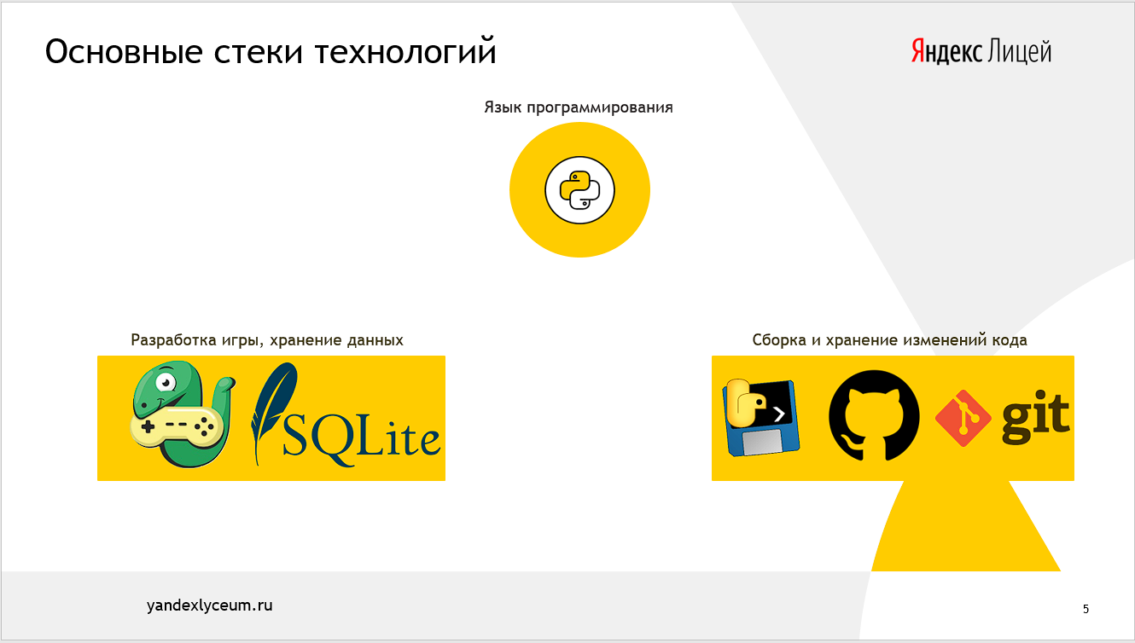

Интерфейс игры
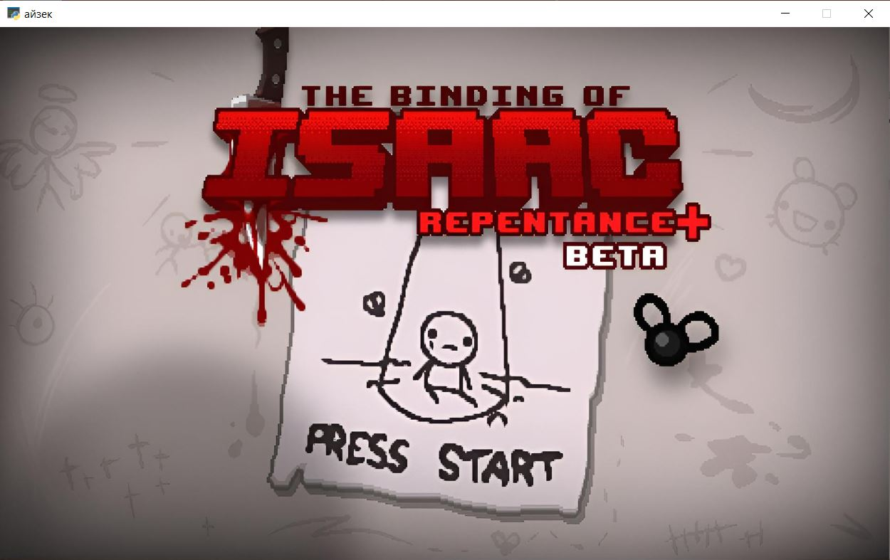

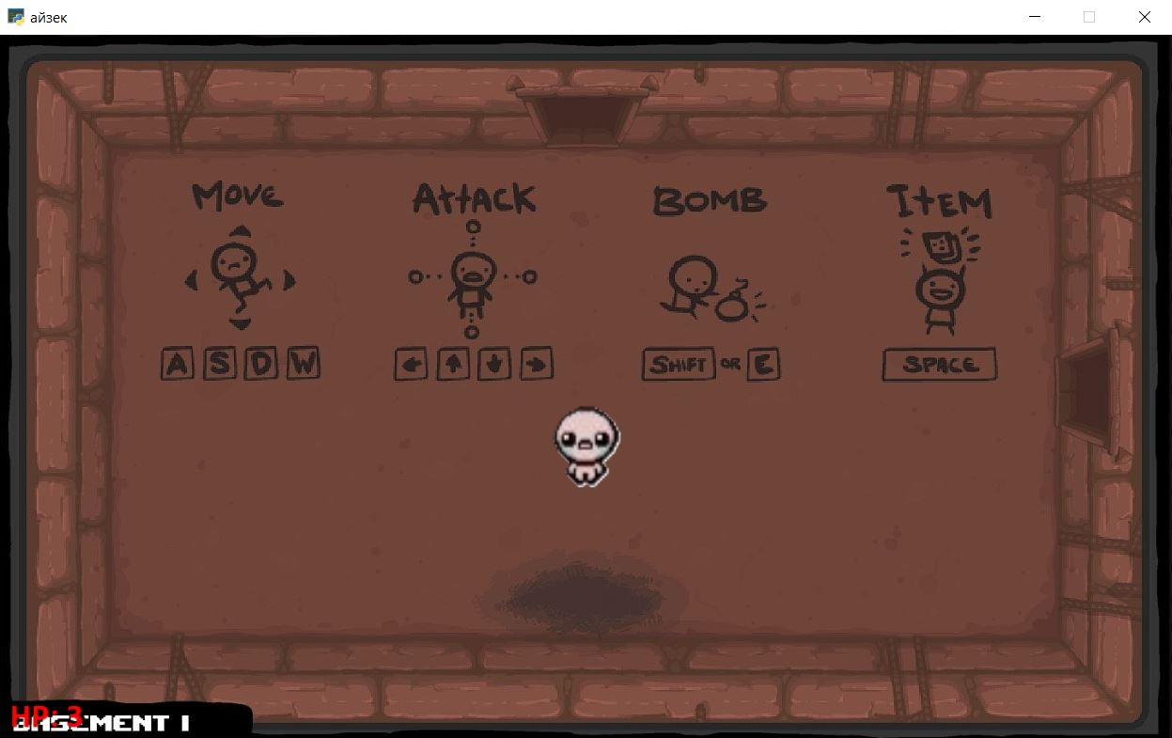

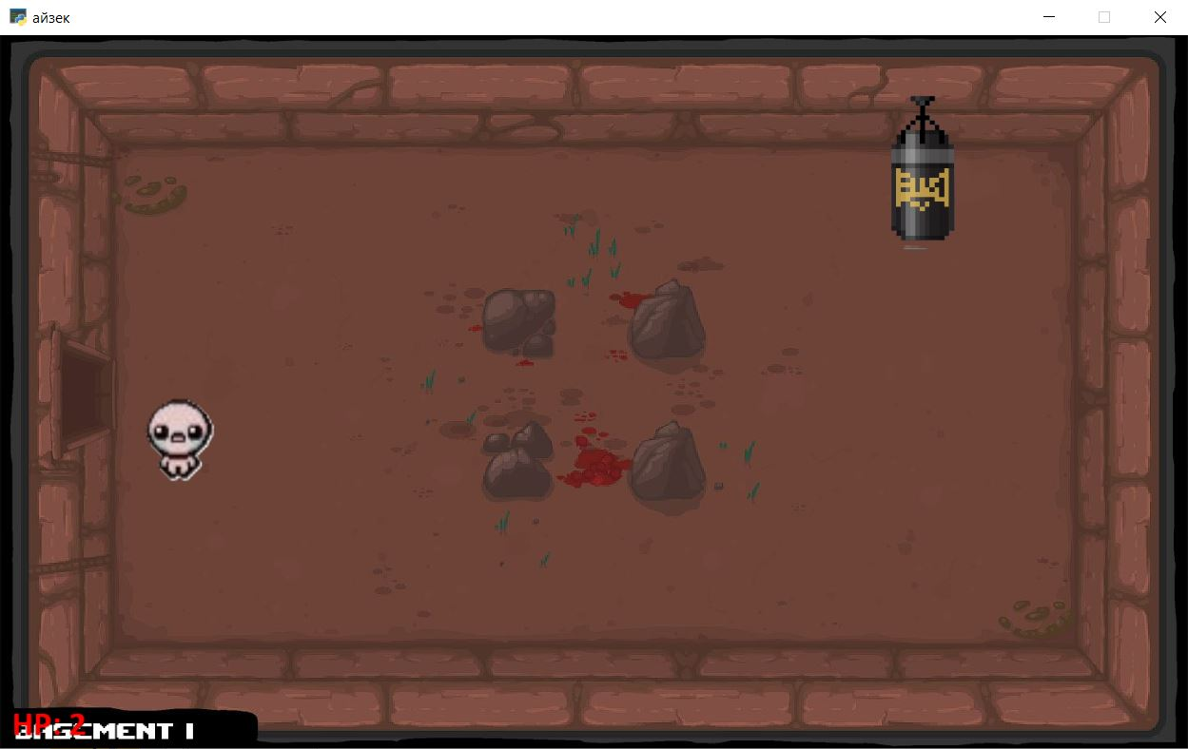

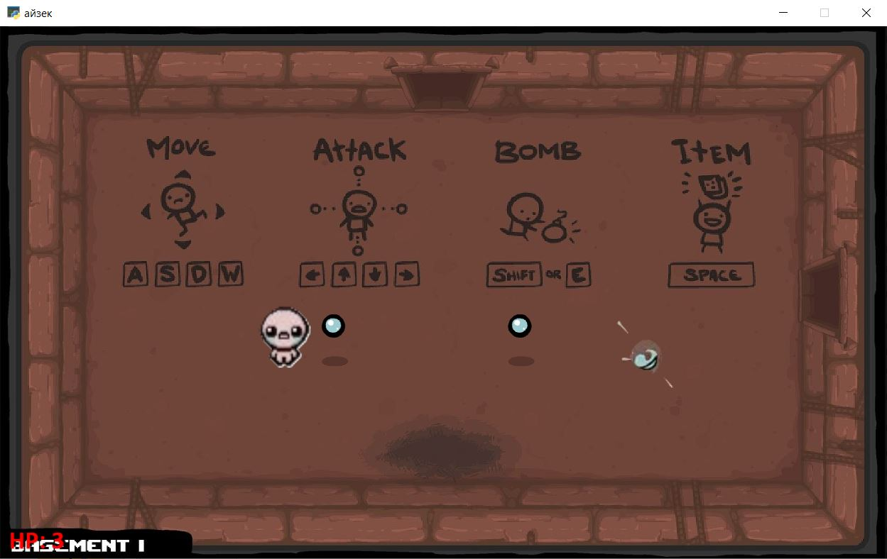

Перспективы развития

